[多组图像与另几篇论文存在重叠！北京协和医院论文遭质疑](https://mp.weixin.qq.com/s?__biz=Mzk1NzgyODkzOQ==&mid=2247487731&idx=5&sn=3f589fe8caf5e2d0e1629950a1664e1f)

[洞察学术](javascript:void(0);)2025-04-29 09:30:14澳大利亚

# 近日，一篇发表在Translational Cancer Research (2020)期刊上的标题为"Long non-coding RNA MEG3 functions as a competing endogenous RNA of miR-93 to regulate bladder cancer progression via PI3K/AKT/mTOR pathway“长链非编码RNA MEG3作为miR-93的竞争性内源性RNA，通过PI3K/AKT/mTOR通路调控膀胱癌进展（doi: 10.21037/tcr.2020.01.70）的研究论文被René Aquarius等知名学者指出另几篇论文中提出的图表之间存在意外的重叠（见下文附图）。该论文由来自中国医学科学院北京协和医院泌尿外科的作者Xinrong Fan , Houfeng Huang , Zhigang Ji , Quanzong Mao共同完成。

# 通讯作者:Quanzong Mao(中国医学科学院北京协和医院泌尿外科)

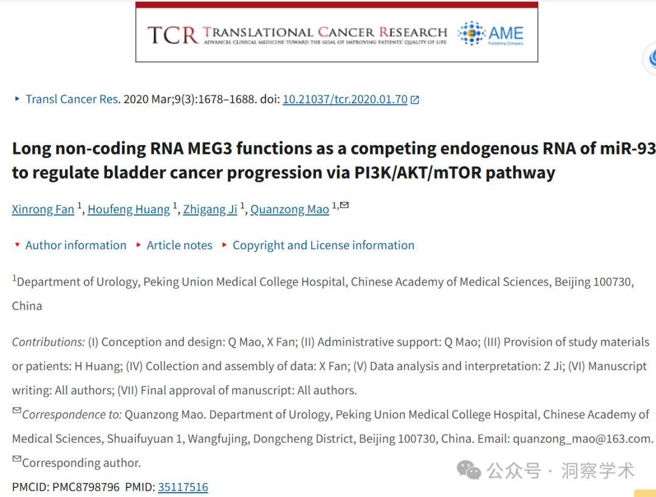

**2023年9月Hoya camphorifolia在pubpeer上对该论文提出以下质疑：**

·[左]图 4A 摘自“葛根素 6″-O-木糖苷通过抑制 PI3K/AKT/mTOR 调节增殖、干性和凋亡来抑制肝细胞癌”( Li 等人 2020 年)。

·[右] **图 4A**。

·[下图]图 3F 摘自“Bcl-3 表达通过调节缺氧诱导的保护性自噬对胃癌细胞迁移和化学敏感性的影响”( Hu 等人 2020 年)。

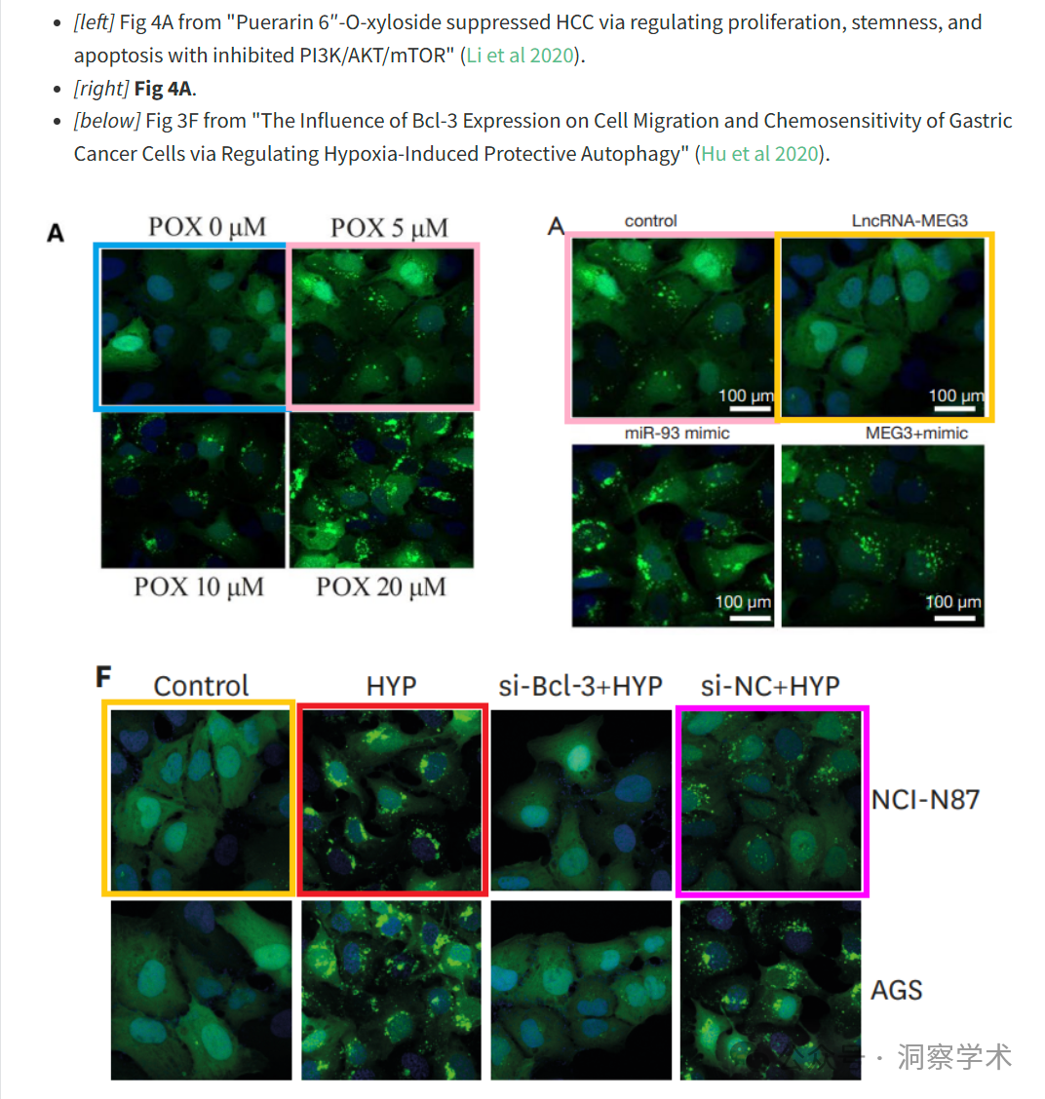

**2024年7月Hoya camphorifolia在pubpeer上对该论文提出以下质疑：**

图 3F。

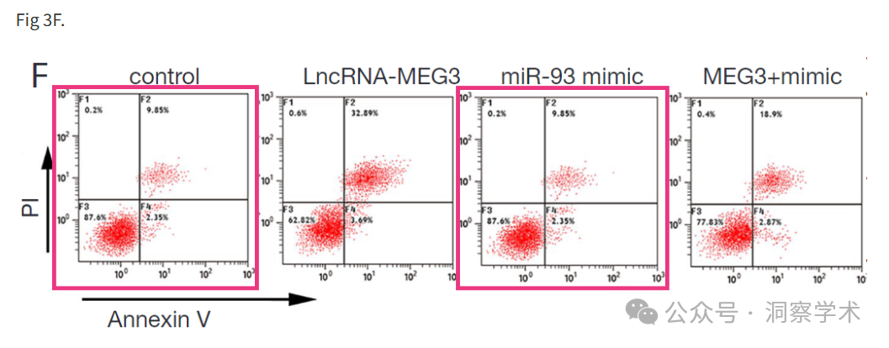

**2025年4月HRené Aquarius在pubpeer上对该论文提出以下质疑：**

尊敬的作者们：

我们发现本文中提出的图表与另一篇论文中提出的图表之间存在意外的重叠（见下文附图）。

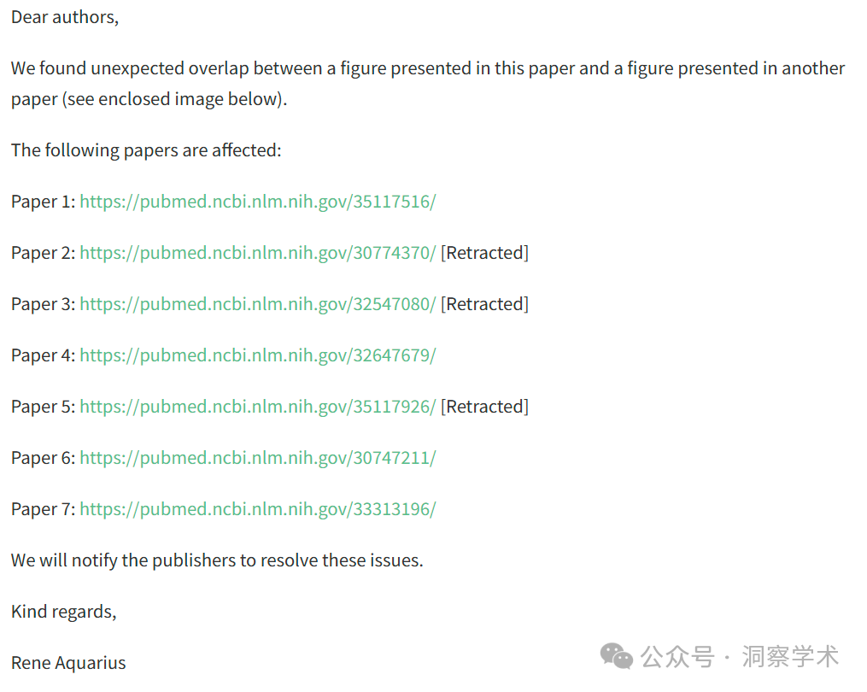

**同一时间，René Aquarius在pubpeer上补充质疑**

[抱歉，我之前的帖子中没有包含该图片]

尊敬的作者们：

我们发现本文中提出的图表与另一篇论文中提出的图表之间存在意外的重叠（见下文附图）。

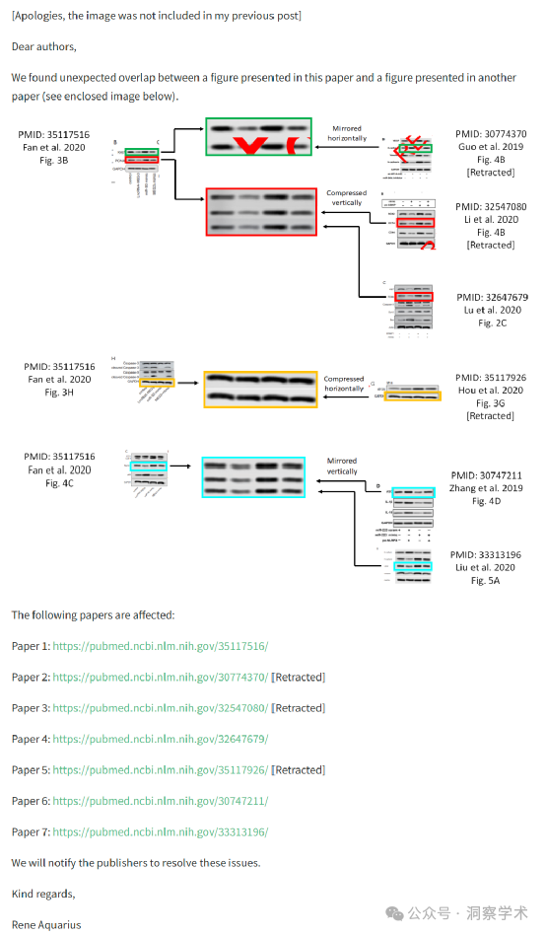

信息链接：

https://pmc.ncbi.nlm.nih.gov/articles/PMC8798796/

https://pubpeer.com/publications/B1D979D73C329521A69D664ADA30CF#

免责声明：

本文所涉及的人名、单位等中文名均为音译，或任何论文相关信息均来自公开的学术网站和相关资料。力求内容准确可靠，但无法对其完整性、真实性或时效性作出绝对保证，仅供学术参考。如发现内容存在问题或有纰漏之处，请及通过私信联系我们(QQ: 3926830335)，以便及时核实和修正。